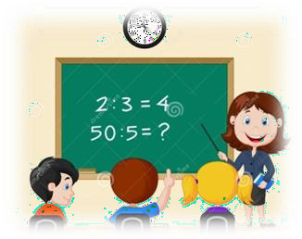
SEMANA DEL 2 AL 6 DE NOVIEMBRE
PLAN DE TRABAJO
ESCUELA PRIMARIA:
PRIMERGRADO
MAESTRO (A) :

ASIGNATURA | APRENDIZAJE ESPERADO | PROGRAMA  DE TV | ACTIVIDADES | SEGUIMIENTO Y  RETROALIMENTACIÓN
Educación Socioemocional |  | Día festivo/programación especial
Envía evidencias de tus trabajos al whatsApp de tu maestro (a), tienes hasta las 9:00 p.m de cada día.

NOTA: no olvides ponerle la fecha a cada trabajo y tú nombre en la parte de arriba.
Conocimiento del medio |  | Día festivo/programación especial
LUNES
Lengua materna |  | Día festivo/programación especial
Vida saludable |  | Día festivo/programación especial

ASIGNATURA | APRENDIZAJE ESPERADO | PROGRAMA DE TV | ACTIVIDADES | SEGUIMIENTO Y RETROALIMENTACIÓN
Matemáticas | Estima, compara y ordena eventos usando unidades convencionales de tiempo: día, semana y mes | Un día en la vida de Juan | Elabora en tu cuaderno los problemas del anexo #1
 |  |  |  | Envía evidencias de tus trabajos al whatsApp de tu maestro (a), tienes hasta las 9:00 p.m de cada día.
 |  |  |  | NOTA: no olvides ponerle la fecha a cada trabajo y tú nombre en la parte de arriba.
Formación cívica y ética | Identifica situaciones en su vida diaria, en las que puede tomar algunas decisiones y en las que no; así como que esas decisiones conllevan una responsabilidad consigo y con  otras personas | Tomo decisiones en casa | Platica con tus padres sobre tus responsabilidades como niño o niña. Y escribe en tu cuaderno las 3 responsabilidades que consideres más importantes para ti.
MARTES
Lengua materna | Revisa colectivamente los textos de su coautoría y los corrige con ayuda del educador. Escribe, de acuerdo con sus posibilidades, un texto que integre la información recopilada. | Reviso y corrijo mi texto…  ¡Me siento orgulloso! | Con ayuda de tus padres, escribe el siguiente texto marcando las mayúsculas como es debido:  había una vez, un niño llamado ricardo, que salió de casa para hacer la tarea en compañía de jorge, ambos sabían que al terminar su tarea podrían ganarse un premio. su vecino jaime les regala donas azucaradas a los niños que cumplen con sus obligaciones.
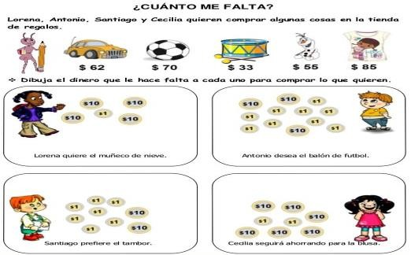
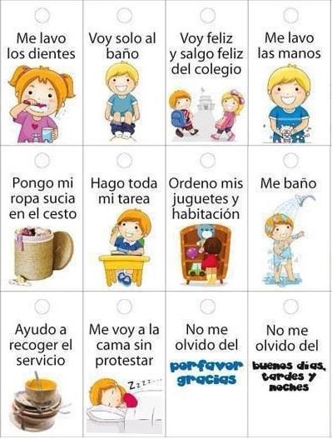

ASIGNATURA | APRENDIZAJE ESPERADO | PROGRAMA  DE TV | ACTIVIDADES | SEGUIMIENTO Y  RETROALIMENTACIÓN
Conocimiento del medio | Distingue características de la naturaleza en el lugar en donde vive. | El mundo que me rodea | Observa las características del campo y de la ciudad en compañía de un adulto, anota en tu cuaderno lo que hay alrededor de tu casa.  Contesta la página 34 y 35. | Envía evidencias de tus trabajos al whatsApp de tu maestro (a), tienes hasta las 9:00 p.m de cada día.  NOTA: no olvides ponerle la fecha a cada trabajo y tú nombre en la parte de arriba.
Matemáticas | Estima, compara y ordena eventos usando unidades convencionales de tiempo:  día, semana y mes | El diario | Elabora en tu cuaderno las siguientes sumas.  Contesta el desafío #9 de tu libro de Matemáticas, página 39, anotando lo que falta en la raya correspondiente.
MIÉRCOLES
Lengua materna | Reconoce las semejanzas gráfico-sonoras de palabras que inician o terminan igual. Escribe palabras que tienen sonidos semejantes y compara sus escrituras | Rima, rimando; canta, cantando | Con ayuda de tus padres o de algún adulto, leer la página 51 de tu libro de texto Español Lengua Materna.  Anota en tu cuaderno 5 rimas que se te ocurran, puedes ayudarte de internet, libros u otro medio.

 | ASIGNATURA | APRENDIZAJE ESPERADO | PROGRAMA  DE TV | ACTIVIDADES | SEGUIMIENTO Y  RETROALIMENTACIÓN
 | Lengua materna | Anticipa el contenido de un texto (libro cartonero) utilizando distintos organizadores gráficos, especialmente los dibujos | Mi lengua se lee | Contesta la página 52 de tu libro de texto, Español lengua materna.  Carteles para una exposición:  *Selecciona el tema para una pequeña investigación. Elige el animal de tu preferencia y escribe en tu cuaderno lo siguiente:  Nombre del Animal: Cómo nace: Donde vive: Que come: | Envía evidencias de tus trabajos al whatsApp de tu maestro (a), tienes hasta las 9:00 p.m de cada día.  NOTA: no olvides ponerle la fecha a cada trabajo y tú nombre en la parte de arriba.
JUEVES | Conocimiento del  medio | Identificar los elementos naturales y sociales de su entorno | Clasifico los elementos de mi entorno | Invita a los integrantes de tu familia a jugar a “encuentra el tesoro”. Deberás esconder un tesoro ( cualquier objeto que te guste) y anotar en una hoja blanca pistas para que logren encontrarlo.  Contesta la página 36 de tu libro de texto.
 | Matemáticas | Estima, compara y ordena eventos usando unidades convencionales de tiempo: día, semana y mes. | Organizo mis días | Pregunta a tus padres o a cualquier otro familiar los cumpleaños de los integrantes de tu familia y anótalos en tu cuaderno.
 | Educación física | Explora el equilibrio, la orientación espacio-temporal y la coordinación motriz en actividades y juegos, para impulsar la expresión y control  de sus movimientos | Expresando felicidad | Ping Pong de mesa.  Necesitas una pequeña pelota de goma que rebote. Dos equipos de un integrante cada uno. Golpea la pelota con la mano, tratando de que este bote y pase al lado del contrario, deben de controlar sus movimientos y fuerza,  gana el equipo que se le caiga menos y haga más puntos.
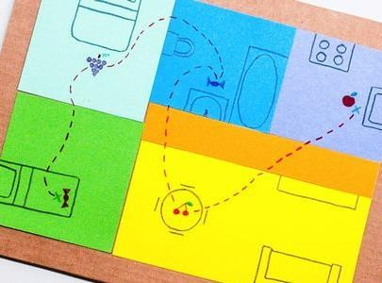

ASIGNATURA | APRENDIZAJE ESPERADO | PROGRAMA  DE TV | ACTIVIDADES | SEGUIMIENTO Y  RETROALIMENTACIÓN
Matemáticas | Construye configuraciones utilizando figuras geométricas. | Barquitos | Contesta las páginas 40 y 41 de tu libro de Desafíos Matemáticos.  Pregunta a los integrantes de tu familia su fruta favorita, en lugar de tus compañeros
Envía evidencias de tus trabajos al whatsApp de tu maestro (a), tienes hasta las 9:00 p.m de cada día.

NOTA: no olvides ponerle la fecha a cada trabajo y tú nombre en la parte de arriba.
Conocimiento del medio | Identificar los elementos naturales y sociales de su entorno. | Elementos naturales y sociales en todas partes | Con ayuda de tus padres realiza en tu cuaderno la actividad del anexo #2
VIERNES
Educación socioemocional | Se identifica como parte de la diversidad cultural, describe sus propias características y nombra lo que no le gusta de  otros | Iguales pero diferentes | Comenta con tu familia sobre cuáles son los comportamientos que afectan la buena convivencia dentro de casa. Escribe en tu cuaderno 5 acciones que pueden cambiar para lograr una buena relación todos los  integrantes de casa.
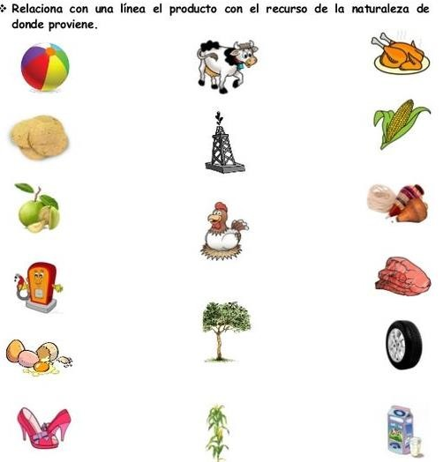
NOTA: es importante que veas las clases por la televisión diariamente para poder realizar tus actividades.

Anexo #1 Matemáticas
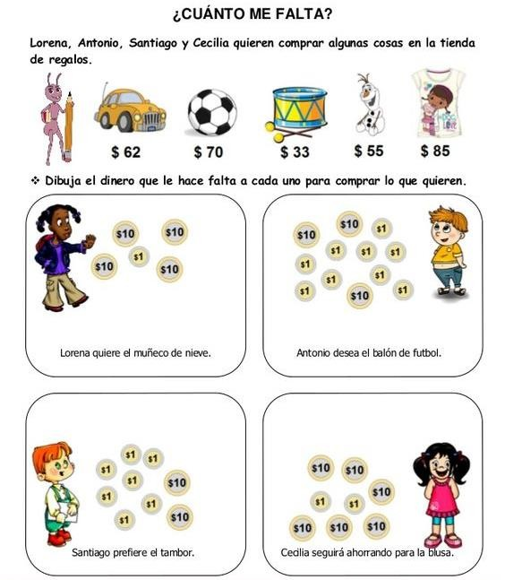

Anexo # 2 Conocimiento del Medio

